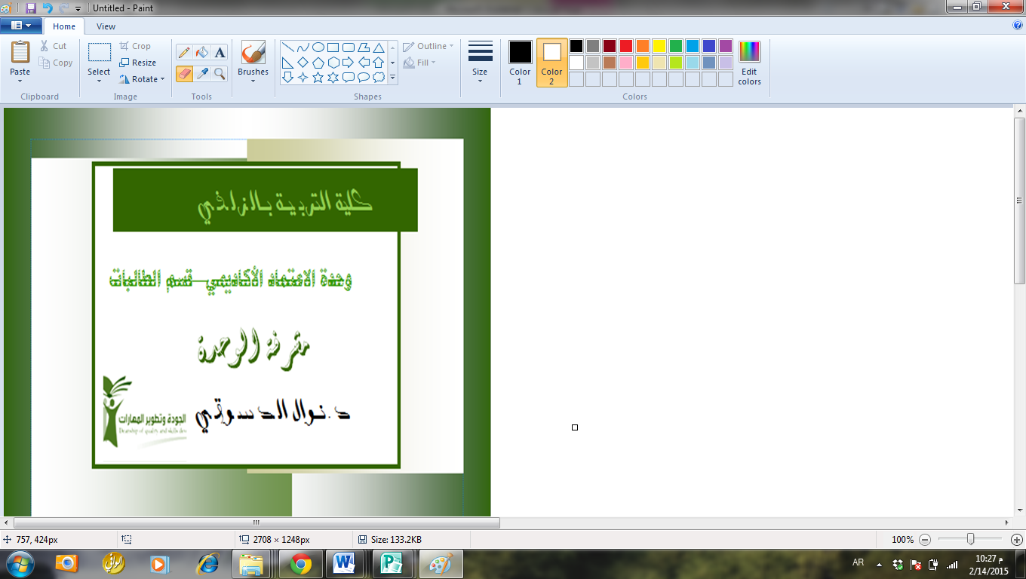



كلية التربية بالزلفي

وحدة الاعتماد الأكاديمي قسم الطالبات

تقرير لما تفضل به الله علينا في الفصل الدراسي الأول

فإن أصبنا فمن الله ،و إن أخطأنا فمن أنفسنا

**الرؤية:**

**الارتقاء بالمستوى الأكاديمي والبحثي في الأداء والكفاءة والقدرة التنافسية، في مختلف الكليات والوحدات الأكاديمية والعلمية والإدارية ،وتحقيق الرّيادة والتّميز في تطبيق معايير الاعتماد الأكاديمي محليا وعالميا.**

C:\Users\MAx\Pictures\ختم يعتمد\رررررررررررر.jpg**الرسالة :**

**تجذير فكر الجودة والتميز المستمر في نسيج المنظومة التعليمية والإدارية في كلية التربية بالزلفي ؛بغية النهوض بالجامعة وتحقيق جسر التميز والتحسين المستمر في المجالات الأكاديمية والمهنية.**

|  |  |
| --- | --- |
|  |  |

C:\Users\MAx\Pictures\ختم يعتمد\نننننننننننننننن.jpg**الأهداف :**

**تسعى وحدة الاعتماد الأكاديمي في كلية التّربية بالزّلفي إلى تحقيق الأهداف الآتية :**

**- نشر ثقافة الجودة لدى العاملين في كلية التّربية بالزّلفي وترسيخ مفاهيم التّطوير والتّحديث.**

**- العمل على تطبيق معايير الاعتماد المحلية والعالمية في جميع البرامج الأكاديمية.**

**- -مقاربة سبل الجودة لأعضاء هيئة التدريس ،و إتاحة الفرصة أمامهن لتبصر كيفية الوصول إلى مستوى تعليمي متميز**

**-نشر ثقافة التّواصل المعرفي و الصّدق مع الذات بين جميع العاملين .**

**- تعزيز الجهود لرفع تصنيف الجامعة الأكاديمي والمهني.**

**-دمج تكنولوجيا المعلومات في برنامج البكالوريوس.**

**-تقديم الدعم الفني للأقسام الأكاديمية والإدارية بالكلية في كل ما يتعلق بقضايا الجودة والاعتماد**.

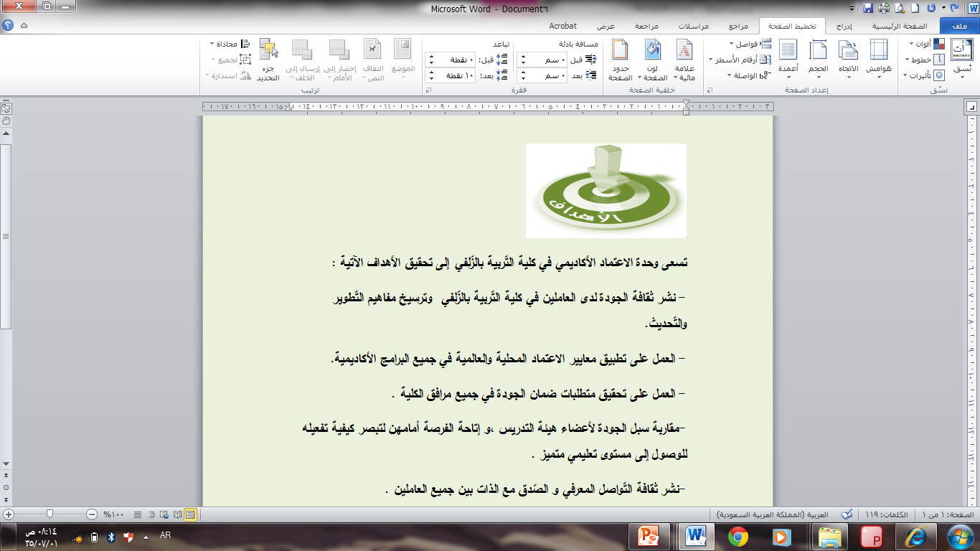

C:\Users\MAx\Pictures\ختم يعتمد\ءءء.jpg**المهام :**

* **وضع خطة ذات سياسة واضحة لأهداف الاعتماد الأكاديمي لبرامج بالكلية.**
* **تقديم الدعم للبرامج الأكاديمية بالكلية و ذلك بالتواصل مع هيئات الاعتماد المحلية والإقليمية والدولية.**
* **التنسيق مع البرامج الأكاديمية بالكلية لوضع جدول زمني لزيارة هيئات الاعتماد الأكاديمي.**
* **متابعة زيارة خبراء وهيئات الاعتماد الأكاديمي للبرامج المختلفة بالكلية.**
* **تقديم الدعم الفني للبرامج الأكاديمية بالكلية فيما يخص قضايا الاعتماد الأكاديمي.**
* **تشجيع البرامج الأكاديمية بالكلية للمبادرة في الحصول على الاعتماد الأكاديمي من المؤسسات والهيئات العالمية المعتمدة من الهيئة الوطنية للتقويم والاعتماد الأكاديمي**

 **القيم :**

**تسعى اللجنة إلى ترسيخ منظومة القيم الأخلاقية الداعمة لتحقيق رؤيتها و رسالتها و أهدافها ،و منها :**

**الإخلاص ،والإتقان ،والشفافية ،والإبداع ،والمبادرة ،والعمل كفريق ،والدقة .**

|  |  |
| --- | --- |
|  |  |

**انجازات الوحدة في قسم الطالبات في الفصل الأول :**

**أولا : العمل على تطبيق معايير الاعتماد المحلية والعالمية في جميع البرامج الأكاديمية ،رافق هذه الزيارات تقارير ،أثبتُ فيها محاولاتها الأقسام الدؤوبة لتغطية جوانب النقص لديها واستكمال ملفاتها .وهي:**

**أ-تابعت الوحدة سيرها نحو تحقيق الاعتماد الداخلي ،و قد رشحت بعض الأقسام للمشاركة في البرامج الأكثر جاهزية :وهي :قسم الكيمياء ،و قسم الفيزياء ،و قسم الرياضيات ،و قسم اللغة العربية ،و قسم اللغة الانجليزية ،و قسم الدراسات الإسلامية** .

**ب -تم متابعة ملفات الأقسام الأخرى ،منها :قسم الاقتصاد ،و قسم العلوم التربوية ،و قسم رياض الأطفال ،فهدف حثها على استكمال ملفات المقررات و ملف السيرة الذاتية .**

**ج-تابعت الوحدة استعدادات قسم الكيمياء للاعتماد الألماني .**

|  |  |  |
| --- | --- | --- |
| الرقم | موضوع التقرير | تاريخه |
| 1 | **تقارير متابعة الأقسام الأول** | 21/9/2014م |
| 2 | **تقارير متابعة الأقسام الثاني** | 14/10/2014م |
| 3 | **تقارير متابعة الأقسام الثالث** | 21/10/2014م |
| 4 | **تقارير متابعة الأقسام الرابع** | 21/10/2014م |
| 5 | **تقارير متابعة الأقسام الخامس** | 16/12/2014م |
| 6 | **تقارير متابعة الأقسام للاعتماد الخارجي** | 16/12/2014م |
| 7 | **تقارير متابعة الأقسام للاعتماد الخارجي** | 28/12/2014م |

**د-تقارير متابعة ملفات سير الاختبارات، و ملفات الاستبانات ، وملف العضو، و ملف المنسق، وهي :**

|  |  |  |
| --- | --- | --- |
|  |  | |
| |  | | --- | | **ه -تقارير الدورات و الورش التي أقامتها الوحدة :** |  |  |  |  | | --- | --- | --- | | الرقم | موضوع التقرير | تاريخه | | 1 | تقرير دورة تفريغ الاستبانات إلكترونيا | 29/11/2014م | | 2 | تقرير دورة واجبات المنسق | 6/12/2014 | | 3 | ورشة عمل خاصة بقسم الدراسات | 8/10/2014م | | | |  |

**رابعا : إجراء تقارير عامة عن الوحدة :**

إجمالي عدد التقارير:

|  |  |  |
| --- | --- | --- |
| الرقم | موضوع التقرير | عددها |
| 1 | **تقارير متابعة الأقسام** | **7** |
| 2 | **تقارير متابعة ملف الاختبارات و ملفات الاستبانات** | **3** |
| 4 | **تقارير الدورات و الورش** | **3** |
| 5 | **تقارير عامة عن الوحدة** | **2** |
| المجموع |  | **15** |

الرسم البياني **:**

